Выставка поделок «Дары осени»
Каждое из времен года имеет свою неповторимую прелесть. Осень – это праздник красок. Осень — прекрасное время для создания ярких поделок! Необыкновенно красивая пора золотой осени быстро проходит. Поэтому мы решили подольше сохранить воспоминания о ней. Сама природа предоставила нам богатый выбор материала для разнообразного творчества.
В нашем детском саду стало доброй традицией устраивать выставку поделок «Дары осени». Родители и дети подготовительной «А» группы с радостью откликаются на объявление сделать поделки. И по утрам можно заметить, как ребята гордо шествуют к саду, держа красивое панно или картину, сделанные из природного материала.
Выставка осенних поделок — это настоящее соревнование талантов. Даже не соревнование, а показательные выступления! Здесь можно найти и аппликации, и персонажей, сделанных из овощей и фруктов, и целые композиции.

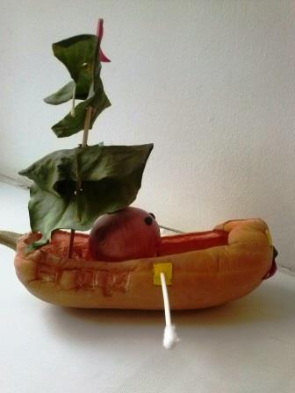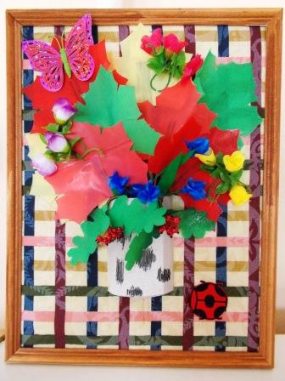
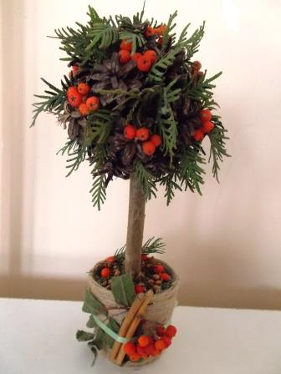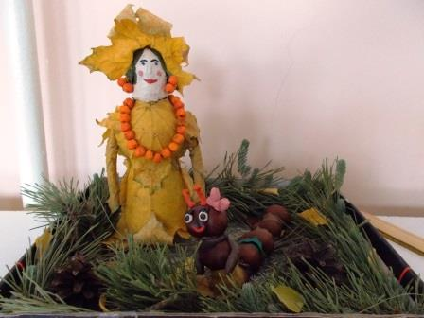
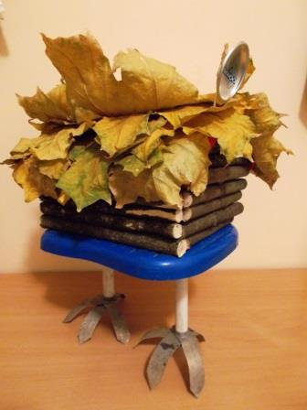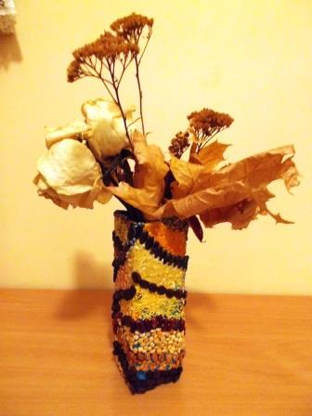
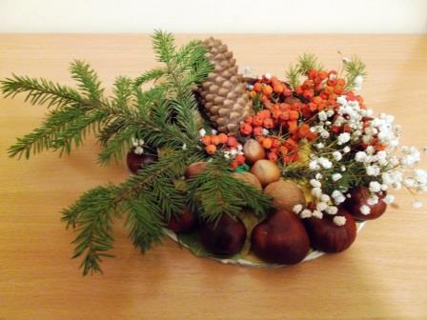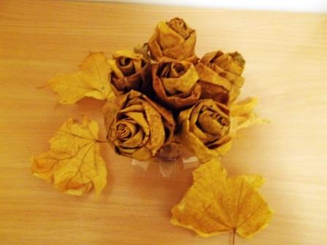
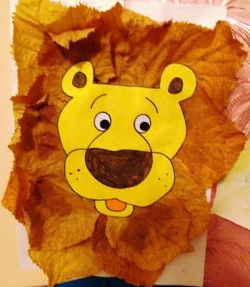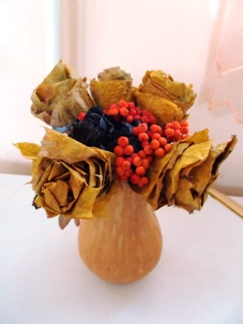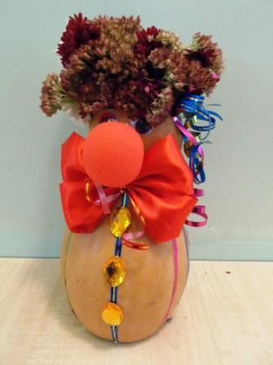
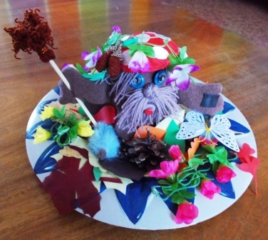
Выражаем благодарность семьям воспитанников за участие в выставке!

